烟火星辰 焕新启程---2026阳澄湖半岛烟花秀活动公示
一、活动概况
烟火星辰 焕新启程---2026阳澄湖半岛烟花秀将于2026年4月25日由比斯特苏州购物村在阳澄湖半岛航模基地举办，旨在以烟花与无人机的光影盛宴打造“购物+夜游”文旅消费新场景，并助推项目三期开业，提升品牌影响力与客流消费转化。活动当天还将在购物村内开展包含苏州市五五购物节启动和首发首秀等仪式类活动，配合烟花秀及无人机表演。核心活动无人机与Ⅲ级烟花联动表演，整场燃放时长20分钟，其中11分钟为无人机及与烟花的部分协同演绎、9分钟为烟花单独燃放。活动配备专业安保、交通、医疗、通讯等全方位保障团队，制定完善的执行与应急处置预案，全流程确保活动安全有序开展。
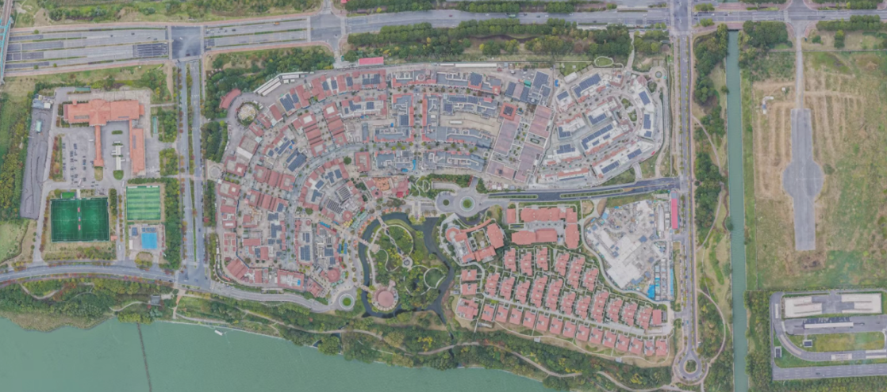
礼花弹燃放区
比斯特苏州购物村平面图
二、征求公众意见的形式
自公示发布之日起10天内（2026年3月31日—2026年4月10日），公众对本活动有相关建议和意见，可通过电话、电子邮件等方式向评估责任单位或评估实施单位反馈。
三、联系方式
1.评估责任单位：苏州阳澄湖半岛旅游度假区管委会
联系人：肖 瑶 联系方式：15250299488
2.评估实施单位：苏州赤鳞工程咨询有限公司
联系人：顾彬祺 联系方式：0512-67503573 邮 箱：szchilin@foxmail.com

苏州阳澄湖半岛旅游度假区管委会
2026年3月31日

